МИНОБРНАУКИ РОССИИ
Федеральное государственное бюджетное образовательное учреждение высшего образования
«Приамурский государственный университет имени Шолом-Алейхема»

Факультет математики, информационных технологий и техники
Кафедра информационных систем, математики и правовой информатики
Направление 09. 03. 02 Информационные системы и технологии

Лабораторная работа №3
Автоматизация управления проектом по разработке и внедрению автоматизированной информационной системы
На тему: Социальные сети

По дисциплине: Программная инженерия

Выполнил
Студент группы 1711
Щербаков А. А.
Преподаватель
Глаголев В.А
Биробиджан 2025

Отчет о настройке проекта в Trello: Учет социальных сетей

1. Создание доски проекта
Название доски: Учет социальных сетей.
Колонки:
- - В наличие: список задач, которые еще не начаты.
- - В работе: задачи, которые выполняются.
- - Проверка: задачи, находящиеся на проверке.
- - Готово: завершенные задачи.

2. Создание задач и распределение их по колонкам
Задачи:
- - Анализ объекта и требований
- - Предварительное проектирование
- - Проектирование компонентов
- - Разработка компонента 1 (управление профилями)
- - Разработка компонента 2 (анализ активности)
- - Интеграция компонентов
- - Планирование тестов
- - Тестирование компонентов
- - Тестирование интеграции
- - Развертывание системы
- - Обучение пользователей

3. Настройка автоматизации процессов
1. Уведомления:
- - Уведомления о новых задачах и изменении их статуса.
2. Метки и сроки:
- - Метки для определения типа задач (Анализ, Разработка, Тестирование, Внедрение).
- - Установка сроков выполнения для каждой задачи.

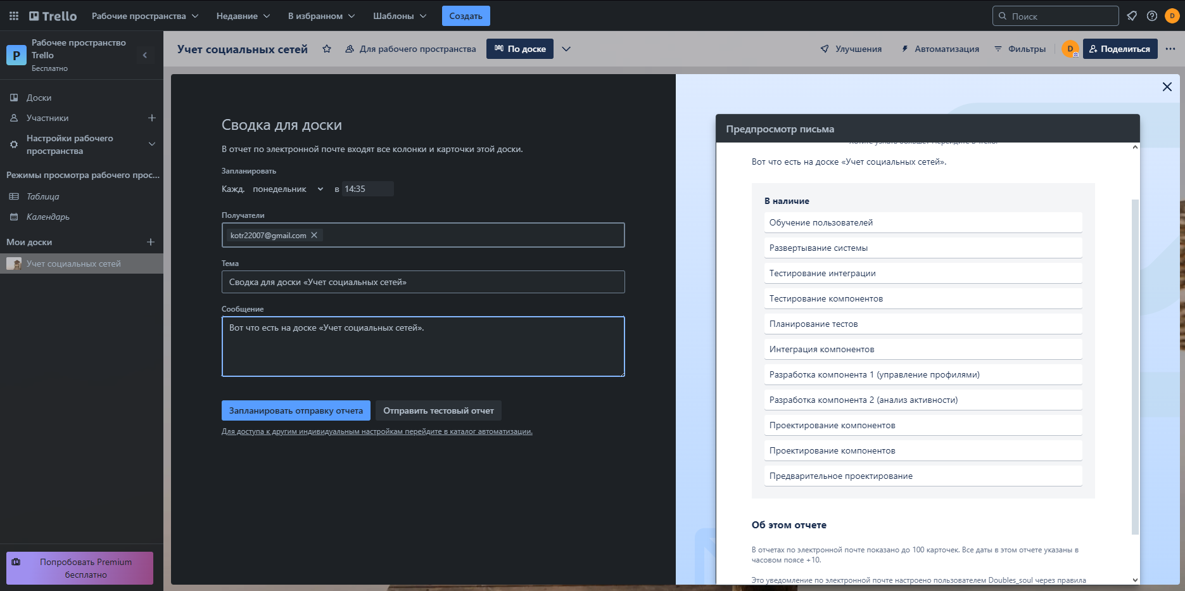

4. Пример автоматизации
Пример задачи: 'Разработка компонента 1 (управление профилями)':
- - Назначена разработчику Алексею Щербакову.
- - Установлен срок выполнения: 2 недели.
- - Добавлена метка: 'Разработка'.
- - При перемещении задачи в колонку 'Проверка' автоматически уведомляется тестировщик.
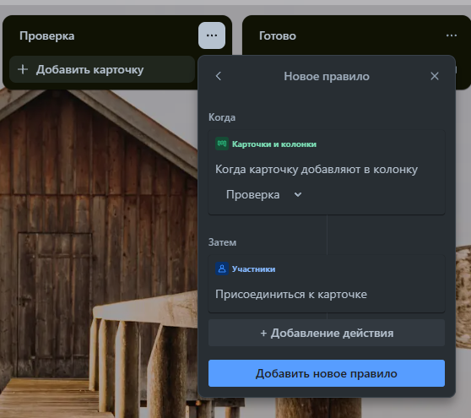
- - При завершении задачи перемещается в колонку 'Готово', уведомляется менеджер проекта.
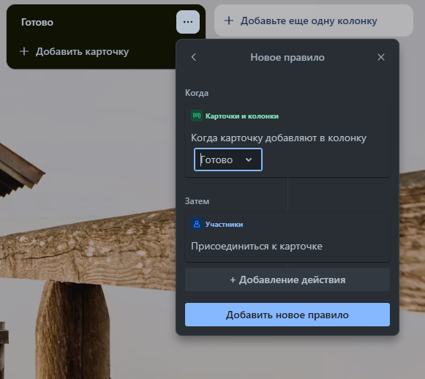

5. Контрольные точки
1. Завершение этапов:
- - Анализ объекта и требований.
- - Разработка компонентов.
- - Тестирование интеграции.
- 2. Уведомления менеджера проекта о достижении контрольных точек.
